الجمهورية الجزائرية الديمقراطية الشعبية

وزارة التعليم العالي والبحث العلمي
جامعة باجي مختار – عنابـــــــــــــــة |  | Université Badji Mokhtar - Annaba  Badji Mokhtar – Annaba University
Faculté : Technologie
Département : Informatique
Domaine : Mathématique-Informatique
Filière : Informatique
Spécialité : Réseaux et Sécurité informatique

Thème
Protection des Données et Cybersécurité en EAU

Présenté par : SELOUGHA Mohamed Achraf

Année Universitaire : 2024/2025

Table des matières

Table des matières 2
Table des figures 3
Introduction 4
Instance de Protection des Données Personnelles 5
1. UAE Data Office 5
2. Rôles et responsabilités 5
2.1. Fonctions Principales 5
2.2. Rôle dans l'Application de la PDPL 5
Lois sur les équipements sensibles à savoir la cryptographie 7
1. Federal Decree-Law on Combatting Rumors and Cybercrimes [6] 7
2. Federal Decree-Law on Crimes and Penalties [7] 7
3. Federal Decree-Law on Electronic Transactions and Trust Services [8] 8
4. Federal Decree-Law promulgating the Criminal Procedures Law [9] 8
5. Federal Decree-Law concerning the Protection of Personal Data [10] 9
Le site gouvernemental des Émirats arabes unis 10
1. Introduction 10
2. Contenu de la plateforme 10
3. Organisation des lois 11
4. Exemple de législation 12
Comparaison avec la législation algérienne 13
1. Cadre législatif général 13
2. Réglementation de la cryptographie 13
3. Sanctions 14
Conclusion 15
Références 16

Table des figures

Figure 1: Contenu de la plateforme 11
Figure 2: Organisation des lois 11
Figure 3: Exemple de législation 1 12
Figure 4: Exemple de législation 2 12

Introduction

Ce rapport analyse le cadre législatif de Dubaï (Émirats Arabes Unis) concernant la protection des données personnelles et la régulation des équipements sensibles comme la cryptographie. Il examine également les sanctions applicables, fournit un accès aux ressources gouvernementales pertinentes et établit une comparaison avec le système algérien. Ce document s'adresse aux professionnels du droit, de la compliance et de la cybersécurité opérant dans la région MENA.

Instance de Protection des Données Personnelles

UAE Data Office
L'UAE Data Office est l'autorité centrale de régulation des données personnelles aux Émirats Arabes Unis, créée pour superviser la mise en œuvre du cadre juridique de protection des données. Cet organisme joue un rôle clé dans l'écosystème numérique du pays, en particulier depuis l'adoption du Federal Decree-Law No. 45 of 2021 on Personal Data Protection (PDPL). [1]

Rôles et responsabilités
L’UAE Data Office joue un rôle central dans la protection des données personnelles aux Émirats Arabes Unis, en veillant à la conformité avec le Federal Decree-Law No. 45 of 2021 on Personal Data Protection (PDPL). En tant qu’autorité de régulation indépendante, ses missions couvrent un large éventail de responsabilités, allant de l’élaboration des politiques à l’application des sanctions en cas de violation.

Fonctions Principales
Les missions clés de l'UAE Data Office incluent : [2] [3]
Élaboration des politiques : Les cartes d'accès sont simples à utiliser, il suffit généralement de les passer devant un lecteur pour autoriser l'entrée.
Surveillance de la conformité : Proposer et approuver les standards pour le monitoring de la PDPL.
Gestion des plaintes : Préparer les systèmes de traitement des plaintes et griefs liés aux données personnelles
Guidance et réglementation : Publier des lignes directrices et instructions pour la mise en œuvre de la loi
Transferts transfrontaliers : Approuver les transferts de données vers d'autres juridictions

Rôle dans l'Application de la PDPL
L’UAE Data Office joue un rôle actif dans la mise en œuvre et le contrôle du respect de la Federal Decree-Law No. 45 of 2021 (PDPL). Ses principales responsabilités incluent : [4] [5]
Réception des notifications de violations de données : L’autorité est chargée de recevoir et d’évaluer les signalements de violations de données personnelles, qui doivent lui être communiquées dans les plus brefs délais conformément à la loi. Cette obligation permet une réaction rapide pour limiter les impacts sur les citoyens et les entreprises.
Imposition de sanctions administratives : En cas de non-conformité à la PDPL, l’UAE Data Office a le pouvoir d’appliquer des sanctions financières et administratives, notamment des amendes pouvant atteindre 5 millions AED, la suspension d’activités, ou le retrait d’autorisations.
Gestion des recours contre ses décisions : Les entreprises ou individus sanctionnés peuvent contester les décisions de l’autorité dans un délai de 30 jours. L’UAE Data Office examine ces recours et statue sur leur validité, assurant un processus équitable.
Publication des règlements d’application : L’autorité est responsable de l’élaboration et de la diffusion des règlements d’exécution de la PDPL, clarifiant les obligations légales et fournissant des directives pratiques aux entreprises pour assurer leur confor

Lois sur les équipements sensibles à savoir la cryptographie

Federal Decree-Law on Combatting Rumors and Cybercrimes [6]
Numéro du loi: 34
Date de promulgation : 26 Sep 2021
Objectifs :
- Criminaliser l'utilisation non autorisée de la cryptographie pour dissimuler des cyberattaques ou des activités illicites.
- Réguler l'interception et le décryptage illicites des communications électroniques.
- Protéger les systèmes d'information gouvernementaux et privés.
Sanctions :
- Hacking (Art. 2) :
- Emprisonnement et/ou amende de 100 000 à 300 000 AED pour accès non autorisé à un système informatique.
- Si dommages ou interruption de service : amende de 150 000 à 500 000 AED et emprisonnement (min. 6 mois).
- Si vol de données : amende de 200 000 à 500 000 AED et emprisonnement (min. 1 an).
- Hacking des systèmes gouvernementaux (Art. 3) :
- Emprisonnement temporaire + amende de 200 000 à 500 000 AED.
- Si cyberattaque : amende jusqu'à 1,5 million AED et emprisonnement (min. 5 ans).

Federal Decree-Law on Crimes and Penalties [7]
Numéro du loi: 31
Date de promulgation : 26 Sep 2021
Objectifs :
- Intégrer des dispositions sur les crimes technologiques, incluant le détournement de systèmes cryptographiques.
- Sanctionner la falsification de preuves numériques ou l'altération de données chiffrées.

Sanctions :
- Cyberattaques avec outils cryptographiques(Art. 20) :
- Emprisonnement jusqu’à 15 ans si ciblant des infrastructures critiques.
- Transfert non autorisé de technologies sensibles (Art. 21) :
- Amendes jusqu’à 2 millions AED et interdiction d’exercice.

Federal Decree-Law on Electronic Transactions and Trust Services [8]
Numéro du loi: 46
Date de promulgation : 22 Sep 2021
Objectifs :
- Réglementer les transactions électroniques et établir des services de confiance pour assurer leur intégrité.
- Définir les conditions d'utilisation des signatures électroniques et des certificats numériques.
- Encadrer les prestataires de services de certification et les mécanismes de cryptographie associés.
Sanctions :
- Le chapitre IV du décret-loi détaille les infractions et les sanctions correspondantes, i ncluant des amendes et des peines d'emprisonnement pour les violations liées à l'utilisation abusive des services de confiance et des technologies de cryptographie.

Federal Decree-Law promulgating the Criminal Procedures Law [9]
Numéro du loi: 38
Date de promulgation : 10 Oct 2022
Objectifs :
- Moderniser les procédures pénales en intégrant l'utilisation des technologies de l'information.
- Permettre l'utilisation des signatures électroniques et des documents électroniques dans les procédures judiciaires.
- Assurer la validité juridique des preuves électroniques.
Sanctions :
- Le décret-loi prévoit des dispositions concernant la validité des signatures électroniques et des documents électroniques, leur conférant la même force probante que les documents papier, à condition qu'ils respectent les normes établies.

Federal Decree-Law concerning the Protection of Personal Data [10]
Numéro du loi: 45
Date de promulgation : 26 Sep 2021
Objectifs :
- Établir un cadre juridique pour la protection des données personnelles.
- Réglementer le traitement des données personnelles, y compris celles liées à la cryptographie.
- Garantir les droits des individus concernant leurs données personnelles.
Sanctions :
- Bien que le décret-loi ne spécifie pas de sanctions pénales directes, il impose des obligations strictes aux responsables du traitement des données, notamment en matière de sécurité et de confidentialité. Le non-respect de ces obligations peut entraîner des sanctions administratives.

Le site gouvernemental des Émirats arabes unis

Introduction
Le site https://uaelegislation.gov.ae/ est la plateforme officielle des législations fédérales des Émirats arabes unis (EAU), gérée par le Secrétariat général du Cabinet en collaboration avec les autorités compétentes. Lancée en février 2024, elle a rapidement gagné en popularité, enregistrant plus d’un million de visites au cours de ses cinq premiers mois. Cette plateforme vise à être une ressource unifiée, intégrée et constamment mise à jour pour toutes les législations en vigueur aux EAU, offrant une expérience utilisateur fluide pour les résidents, les investisseurs, les touristes et les experts juridiques du monde entier.

Contenu de la plateforme
La plateforme regroupe une collection exhaustive de documents juridiques, incluant :
- Économie et affaires : Lois sur les transactions commerciales, les entreprises familiales, les PME, les agences commerciales, les marques, la concurrence, la lutte contre la fraude commerciale, l’anti-dumping, la protection des consommateurs, le registre économique national, et la restructuration financière et la faillite.
- Sécurité et sûreté : Réglementations sur les crimes et peines, la lutte contre les rumeurs et cybercrimes, le blanchiment d’argent, le financement du terrorisme, la discrimination, l’extrémisme, la traite humaine, et le contrôle des marchandises liées à la non-prolifération.
- Affaires gouvernementales : Lois régissant les opérations de l’État, les compétences législatives, exécutives et judiciaires, ainsi que les droits et responsabilités des citoyens.
etc.

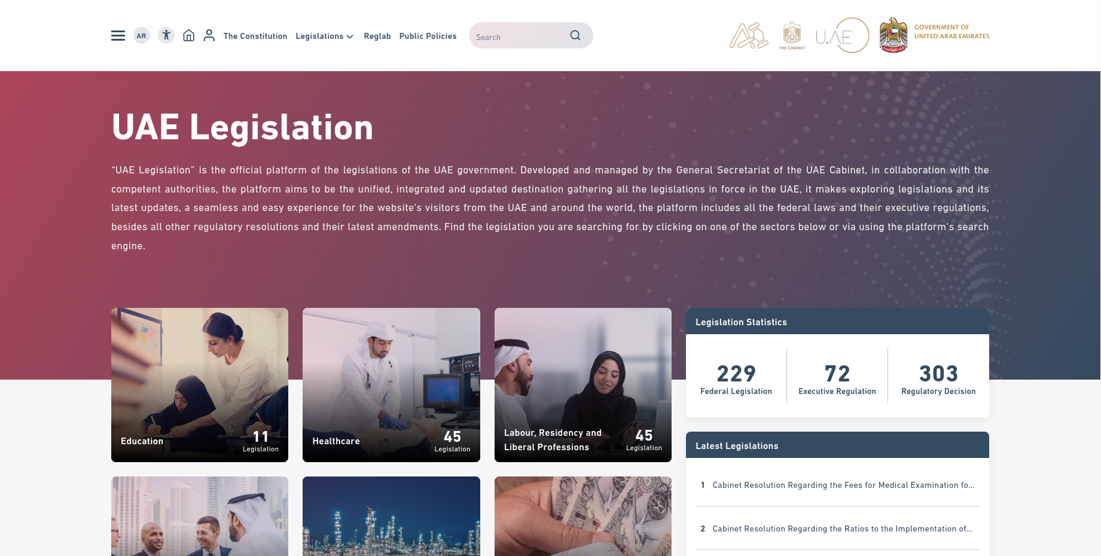
Figure 1: Contenu de la plateforme

Organisation des lois
Les législations sont classées selon :
- Thèmes principaux : Par exemple, les législations économiques regroupent des sous-catégories comme les transactions commerciales ou la protection des consommateurs.
- Catégories spécifiques aux utilisateurs : Conçues pour des groupes tels que les investisseurs, entrepreneurs, visiteurs ou touristes, facilitant l’accès aux lois pertinentes pour chaque public.
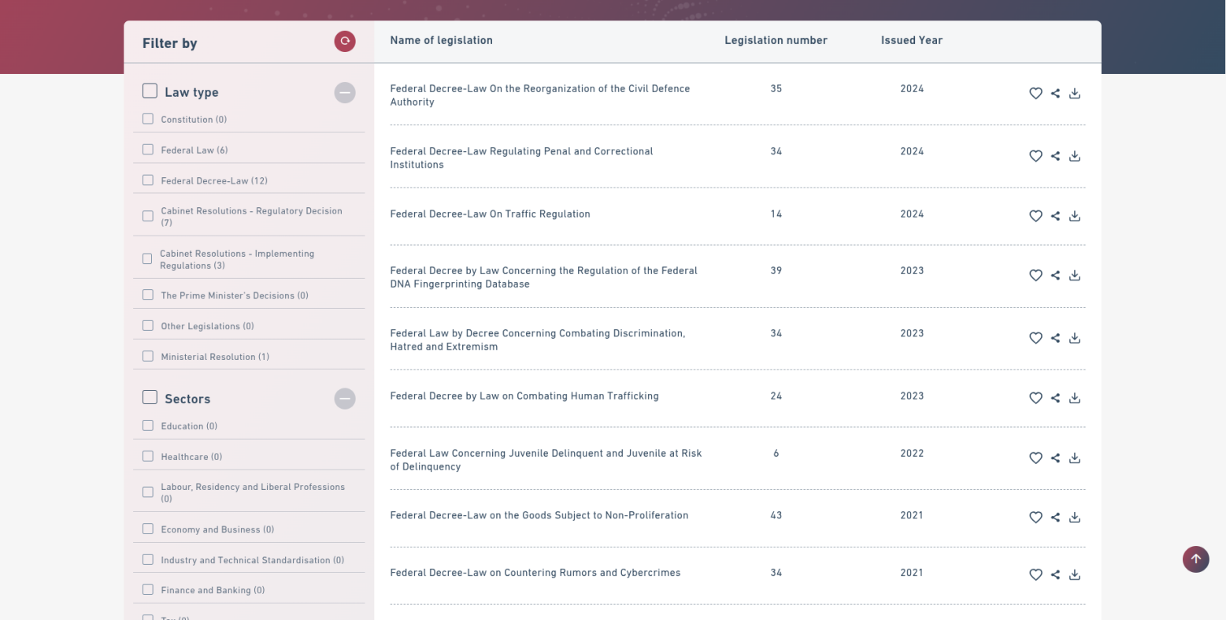
Figure 2: Organisation des lois

Exemple de législation
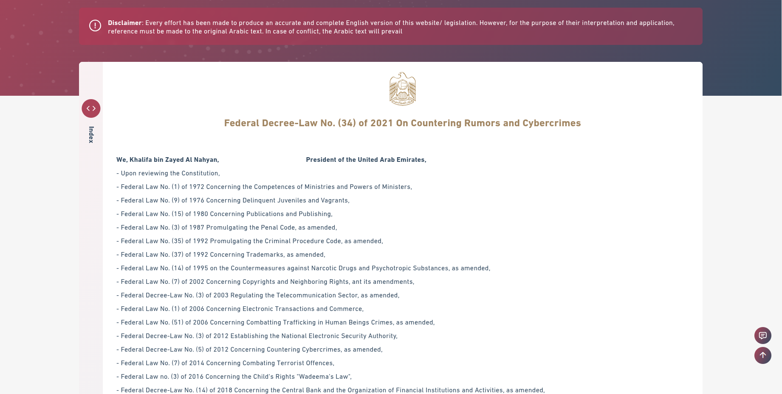
Figure 3: Exemple de législation 1

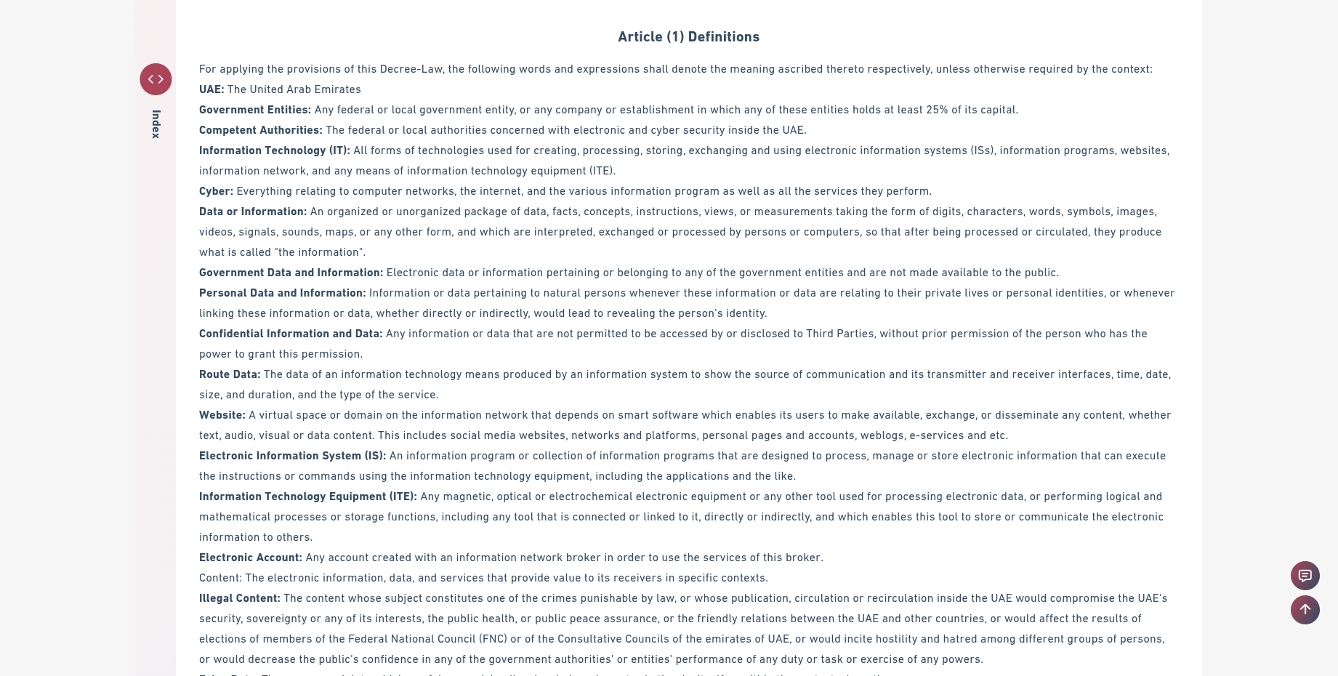
Figure 4: Exemple de législation 2

Comparaison avec la législation algérienne

Cadre législatif général
Existence d'une législation spécifique :
- EAU: Oui. Plusieurs lois traitent directement de la cryptographie, cybercriminalité, protection des données et services électroniques.
- Algérie: Oui, mais de manière plus fragmentaire. Les références à la cryptographie apparaissent surtout dans les lois sur la sécurité nationale, les télécommunications et la cybercriminalité.
Orientation générale :
- EAU: Protection des infrastructures critiques, souveraineté numérique, contrôle strict sur les équipements cryptographiques.
- Algérie: Préoccupation sécuritaire forte. Contrôle de l’usage de la cryptographie, notamment pour les raisons de sécurité nationale.

Réglementation de la cryptographie
Usage de la cryptographie :
- EAU: Autorisé sous condition. Réglementé par la loi sur les transactions électroniques (Décret- loi n° 46 de 2021) et d'autres textes connexes.
- Algérie: L’utilisation des moyens de cryptographie est strictement encadrée par l’Ordonnance n° 21-09 du 8 juin 2021 relative à la sécurité des systèmes d'information.
Autorisation préalable :
- EAU: Oui. Les prestataires doivent être agréés, et les technologies cryptographiques peuvent nécessiter une validation par des autorités de régulation.
- Algérie: Oui. L'importation, l'utilisation et la commercialisation des moyens de cryptographie doivent être autorisées par l'Autorité de Régulation de la Poste et des Communications Électroniques (ARPCE).

Sanctions
Infractions liées à la cryptographie ou aux systèmes sensibles :
- EAU: Le Décret-loi n° 34 de 2021 prévoit des sanctions sévères (amendes, emprisonnement). L’utilisation illicite de moyens cryptographiques peut être assimilée à une atteinte à la sécurité de l’État.
- Algérie: Le non-respect des dispositions relatives à la cryptographie peut entraîner des sanctions pénales (emprisonnement et amendes), notamment dans le cadre de l’ordonnance sur la cybercriminalité (n° 09-01) et la loi sur la sécurité des systèmes d'information.
Gravité des peines :
- EAU: Très sévères, notamment en cas d’intention de nuire ou d’atteinte à la sûreté nationale (jusqu'à la prison à vie).
- Algérie: Peines allant jusqu’à 10 ans de prison en cas d’usage non autorisé à des fins criminelles ou d’atteinte à la défense nationale.

Conclusion
La plateforme https://uaelegislation.gov.ae/ est une ressource essentielle pour quiconque souhaite comprendre ou se conformer au cadre juridique des Émirats arabes unis. En regroupant toutes les législations fédérales depuis 1971, avec des outils de navigation avancés et des fonctionnalités participatives, elle incarne l’engagement des EAU envers la transparence, l’accessibilité et l’innovation législative. Son succès initial, avec plus d’un million de visites en cinq mois, souligne son importance pour les citoyens, les entreprises et les visiteurs internationaux.

Références
[1] https://uaelegislation.gov.ae/
[2] https://www.trade.gov/market-intelligence/united-arab-emirates-allows-cross-border-data-flows-personal-data
[3] https://cms-lawnow.com/en/ealerts/2022/01/uae-legal-reforms-new-uae-data-protection-law
[4] https://advokeintl.com/pdpl/
[5] https://www.cliffordchance.com/insights/resources/blogs/talking-tech/en/articles/2021/12/the-uae-data-protection-law-key-takeaways.html
[6] https://uaelegislation.gov.ae/en/legislations/1526
[7] https://uaelegislation.gov.ae/en/legislations/1529
[8] https://uaelegislation.gov.ae/en/legislations/1539
[9] https://www.uaelegislation.gov.ae/en/legislations/1609
[10] https://uaelegislation.gov.ae/en/legislations/1972

